Programación de Redes

Unidad III. Programación de Redes

2.8 Lab – NETCONF wPython Device Configuration

Reyna Yazmin Ríos Martínez

N° Control. 1222100500

Fecha: 24 / Nov / 2023

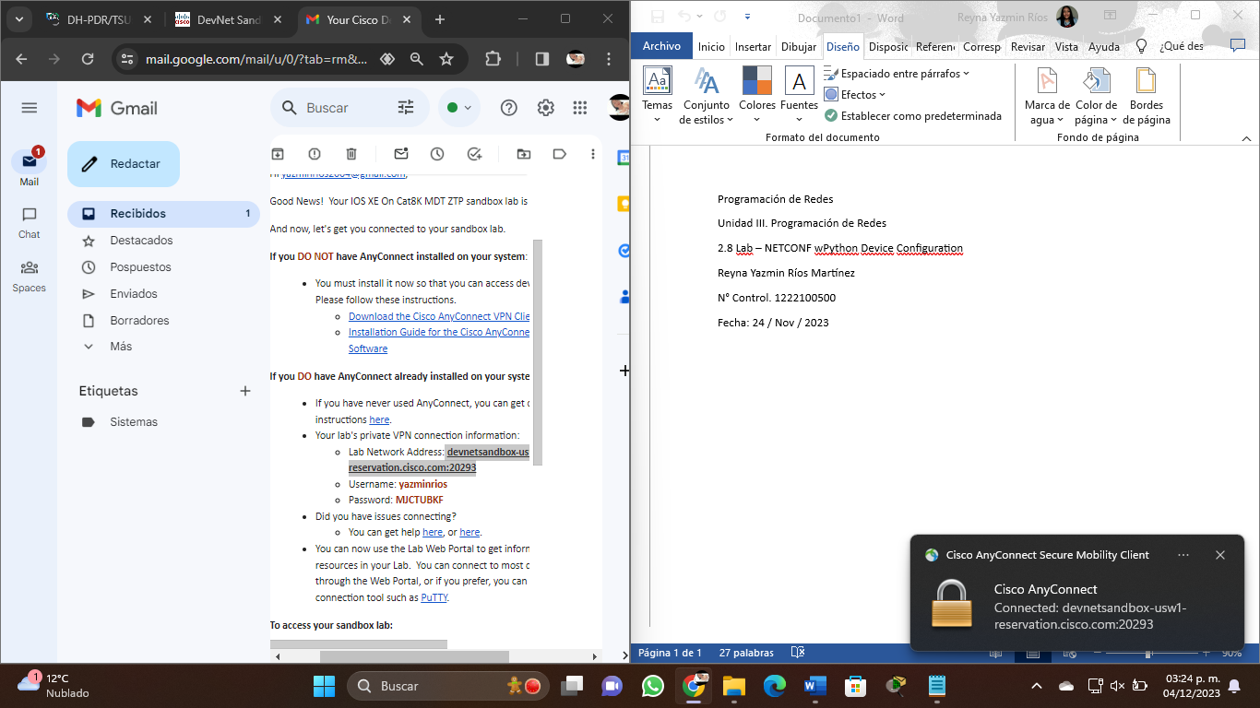

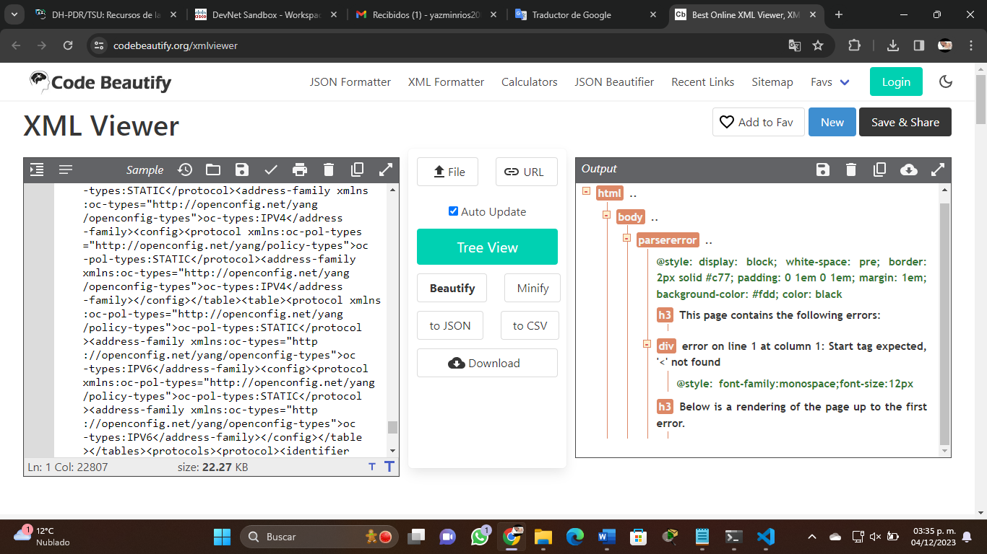

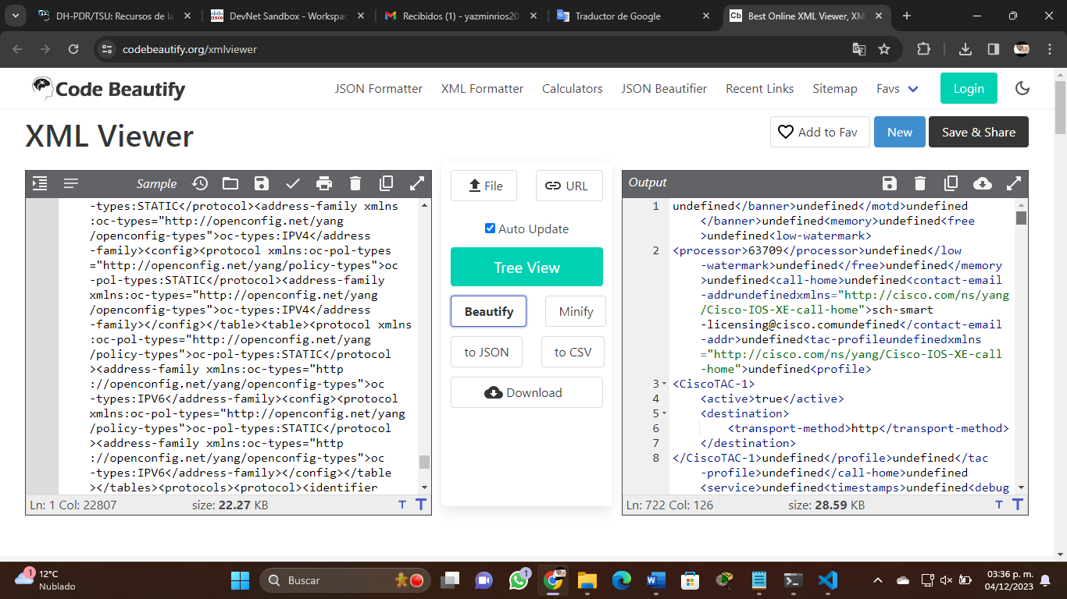

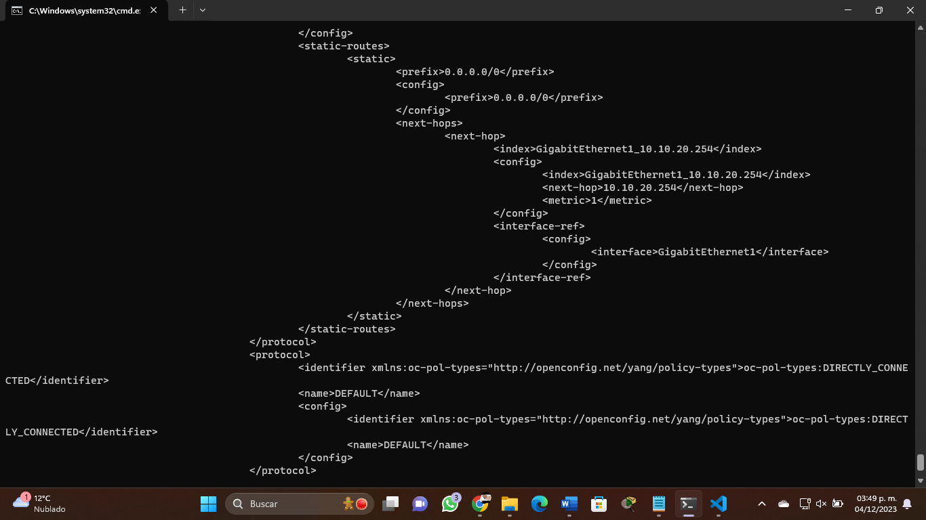

El filtro esta dado de baja

netconf_filter = """

<filter>

    <native xmlns="http://cisco.com/ns/yang/Cisco-IOS-XE-native" />

</filter>

"""

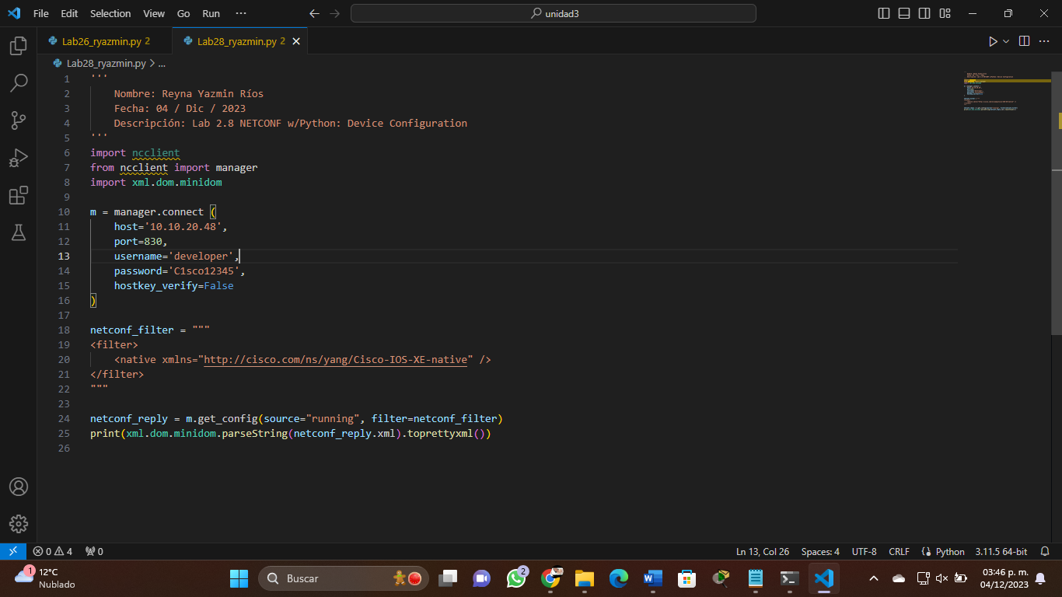

El filtro esta dado de baja:

netconf_data = """

<config>

<native xmlns="http://cisco.com/ns/yang/Cisco-IOS-XE-native">

<hostname>**NEWHOSTNAME**</hostname>

</native>

</config>

"""

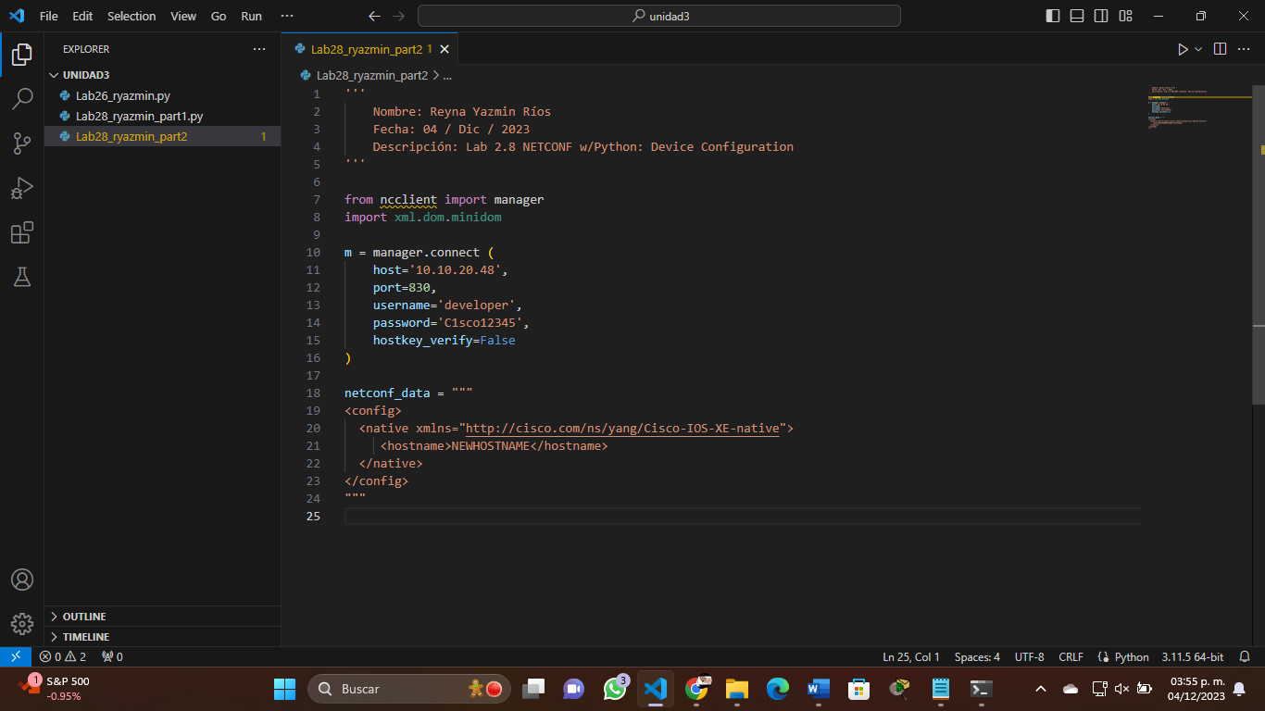

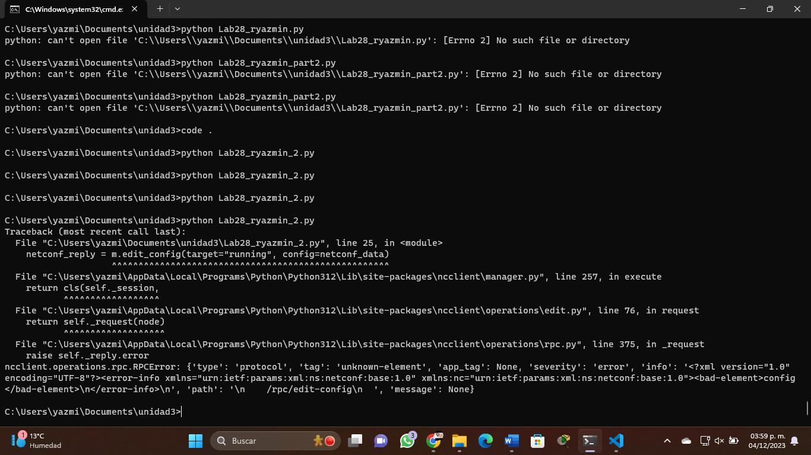

El filtro ya no se encuentra disponible:

netconf_data = """

<config>

<native xmlns="http://cisco.com/ns/yang/Cisco-IOS-XE-native">

<interface>

<Loopback>

<name>**100**</name>

<description>TEST1</description>

<ip>

<address>

<primary>

<address>**100.100.100.100**</address>

<mask>255.255.255.0</mask>

</primary>

</address>

</ip>

</Loopback>

</interface>

</native>

</config>

"""

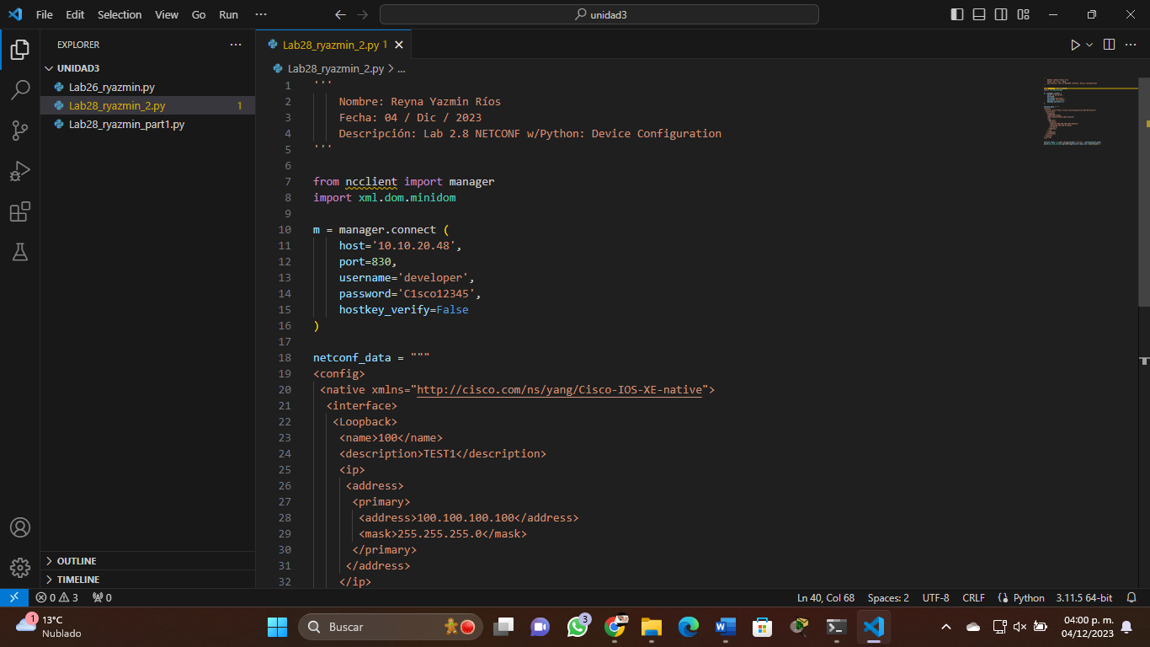

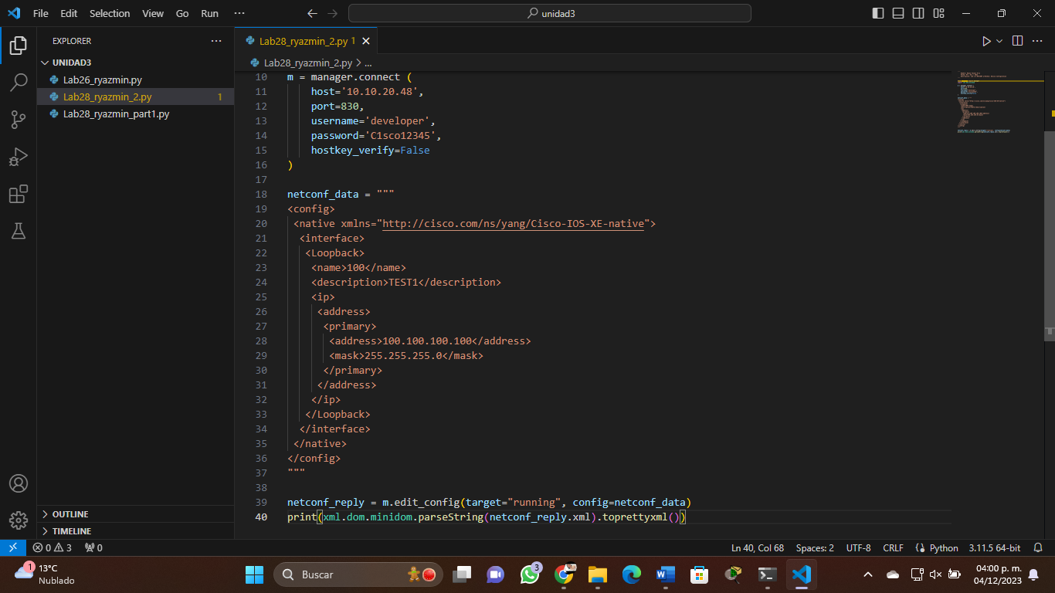

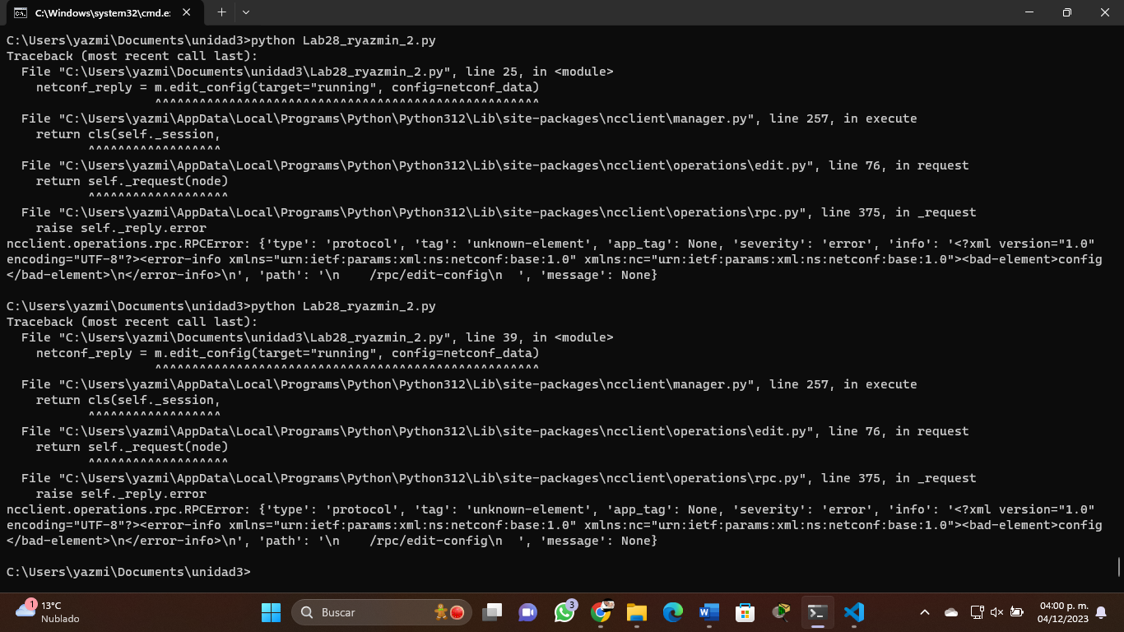

El siguiente fragmento de código no se encuentra disponible:

netconf_data = """

<config>

<native xmlns="http://cisco.com/ns/yang/Cisco-IOS-XE-native">

<interface>

<Loopback>

<name>**111**</name>

<description>TEST1</description>

<ip>

<address>

<primary>

<address>**100.100.100.100**</address>

<mask>255.255.255.0</mask>

</primary>

</address>

</ip>

</Loopback>

</interface>

</native>

</config>

"""

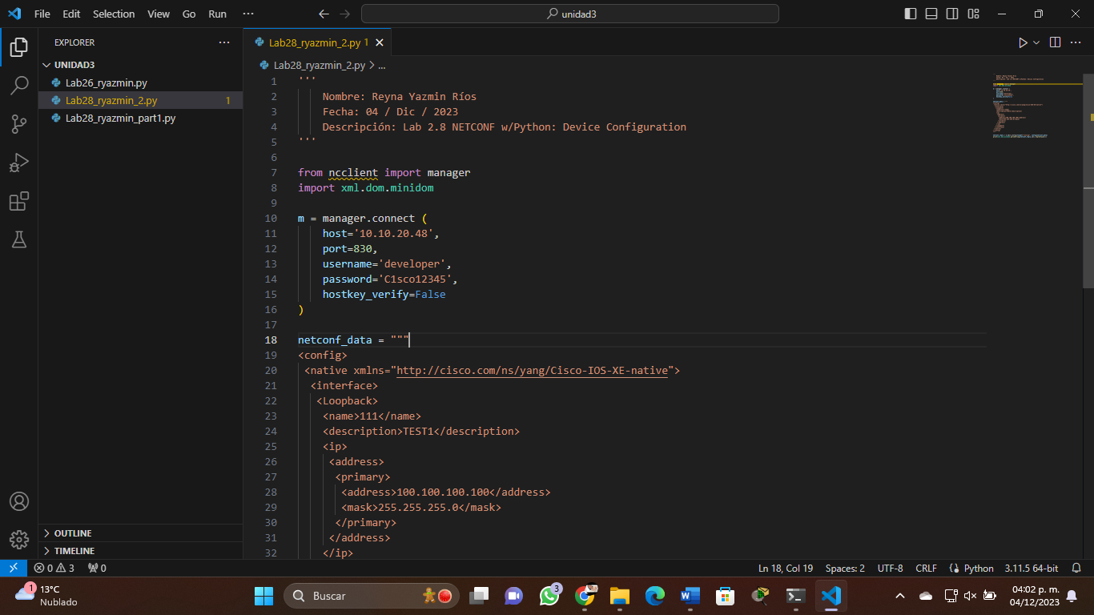

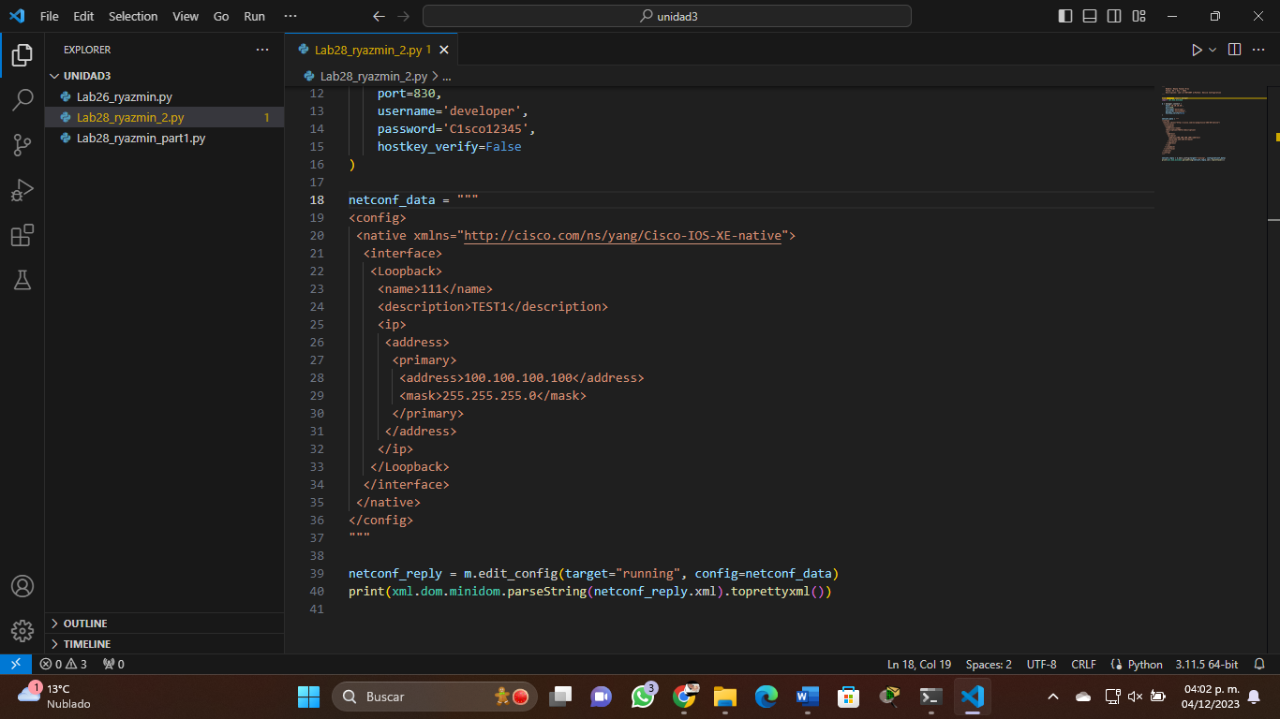

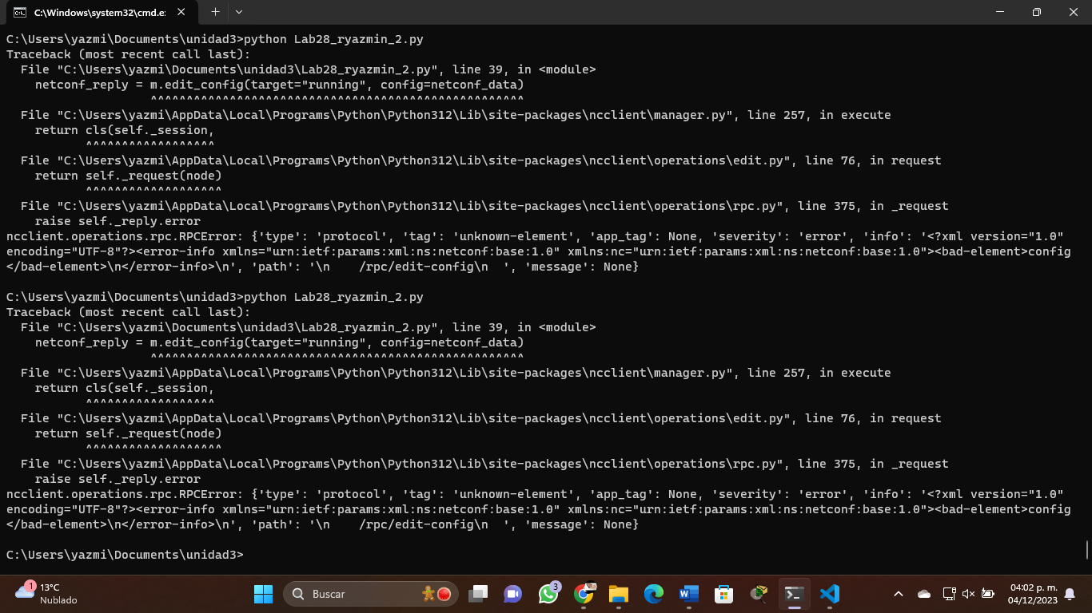

Dado a que los filtros no se encuentran disponibles este proceso no arroja nada:

